Znečištění ovzduší na území České republiky v roce 2018

Vychází finální zpráva o kvalitě ovzduší v roce 2018 v ČR. Úsek kvality ovzduší Českého hydrometeorologického ústavu (ČHMÚ) zveřejňuje publikaci „Znečištění ovzduší na území České republiky v roce 2018“, kde hodnocení vychází z verifikovaných dat.
V porovnání s dlouhodobým průměrem 2007–2017 panovaly v roce 2018 zlepšené rozptylové podmínky, navíc byl zaznamenán pokles emisí všech hlavních znečišťujících látek. V důsledku těchto okolností byly u většiny imisních charakteristik znečišťujících látek ovzduší, s výjimkou suspendovaných částic a přízemního ozonu, zaznamenány stagnace až mírný pokles.
Naopak koncentrace suspendovaných částic PM₁₀ opět mírně stoupají, přesto koncentrace v roce 2018 v porovnání s průměrem za období 2000–2017 nabývají podprůměrných hodnot. Na rozsáhlém území České republiky byly v roce 2018 zaznamenány nadlimitní koncentrace přízemního ozonu. Koncentrace některých znečišťujících látek se závažnými dopady na lidské zdraví (suspendované částice PM₁₀, PM_{2,5}, benzo[a]pyren a přízemní ozon) každoročně překračují své imisní limity na řadě lokalit.
Publikace poprvé vychází i elektronicky ve formě pdf (zde), během října bude k dispozici i v klasické tištěné formě a na CD.

Kontakt:

Martina Součková
manažerka komunikace
e-mail: martina.souckova@chmi.cz, info@chmi.cz, tel.: 777181882

Janek Doležal
manažer komunikace
e-mail: jan.dolezal2@chmi.cz, info@chmi.cz, tel.: 724342542

Václav Novák
vedoucí odd. ISKO
e-mail: vaclav.novak@chmi.cz, tel: 244 032 402

Příloha „Souhrnná zpráva“
Odkaz na celé znění vyhodnocení: http://portal.chmi.cz/files/portal/docs/uoco/isko/grafroc/18groc/gr18cz/Obsah_CZ.html

Obsah

Příloha „Souhrnná zpráva“ 2
Znečištění ovzduší na území České republiky v roce 2018 3
KVALITA OVZDUŠÍ V ČESKÉ REPUBLICE V ROCE 2018 VZHLEDEM K IMISNÍM LIMITŮM PRO OCHRANU LIDSKÉHO ZDRAVÍ 5
Oblasti s překročením imisních limitů 5
Suspendované částice PM₁₀ a PM_{2,5} 6
Benzo[a]pyren 6
Oxid dusičitý 7
Přízemní ozon 7
Látky bez překročení imisních limitů 8
KVALITA OVZDUŠÍ V ČESKÉ REPUBLICE V ROCE 2018 VZHLEDEM K IMISNÍM LIMITŮM PRO OCHRANU EKOSYSTÉMŮ A VEGETACE 8
SMOGOVÝ VAROVNÝ A REGULAČNÍ SYSTÉM 9
Emise znečišťujících látek 9

Znečištění ovzduší na území České republiky v roce 2018
Znečištění venkovního ovzduší benzo[a]pyrenem, suspendovanými částicemi frakce PM₁₀ a PM_{2,5} a přízemním ozonem představuje hlavní problémy kvality ovzduší České republiky (obr. 1). Většina imisních charakteristik látek znečišťujících ovzduší má od roku 2000 klesající trend, i když méně výrazný než v 90. letech minulého století. Nicméně koncentrace výše zmíněných znečišťujících látek se závažnými dopady na lidské zdraví každoročně překračují své imisní limity na řadě lokalit.
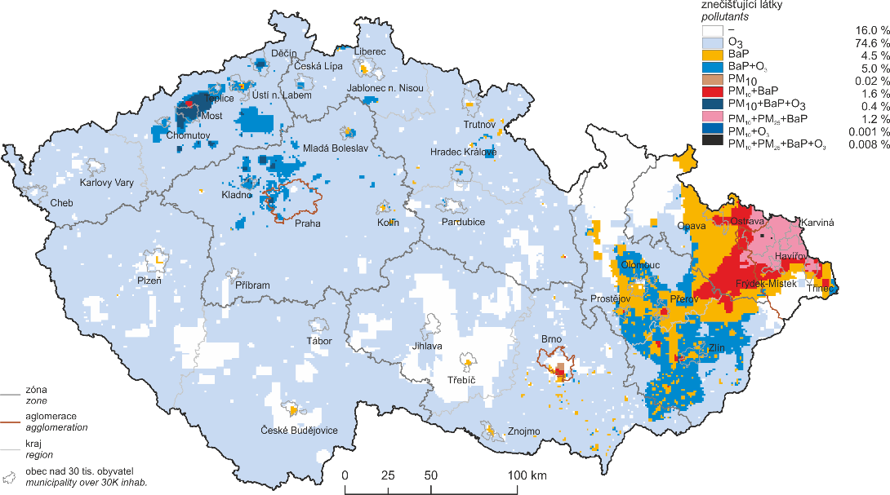
  - Obr. 1 Vyznačení oblastí s překročenými imisními limity pro ochranu zdraví vybraných skupin látek, 2018
Úroveň znečištění ovzduší závisí v daném roce na množství emisí a převažujících meteorologických a rozptylových podmínkách. Rok 2018 byl z hlediska meteorologických podmínek výjimečný. Teplotně byl rok 2018 mimořádně nadnormální a srážkově silně podnormální. V porovnání s dlouhodobým průměrem 2007–2017 panovaly v roce 2018 zlepšené rozptylové podmínky, navíc byl zaznamenán pokles emisí všech hlavních znečišťujících látek. V důsledku těchto okolností byly u většiny imisních charakteristik znečišťujících látek ovzduší, s výjimkou suspendovaných částic a přízemního ozonu, zaznamenány stagnace až mírný pokles.

Z hlediska kvality ovzduší lze rok 2018, v porovnání s obdobím od roku 2000, zařadit mezi roky s lepší kvalitou ovzduší (obr. 2). Nicméně koncentrace suspendovaných částic od roku 2016, ve kterém byly koncentrace částic na druhé nejnižší úrovni od roku 2000, opět mírně stoupají. Vzestup v roce 2017 je dán vyššími koncentracemi v zimním období, v roce 2018 došlo k navýšení koncentrací suspendovaných částic v důsledku podnormálního množství srážek. Na rozsáhlém území České republiky byly v roce 2018 zaznamenány nadlimitní koncentrace přízemního ozonu z důvodu výskytu již zmíněných meteorologických podmínek, které jsou příznivé pro jeho vznik.

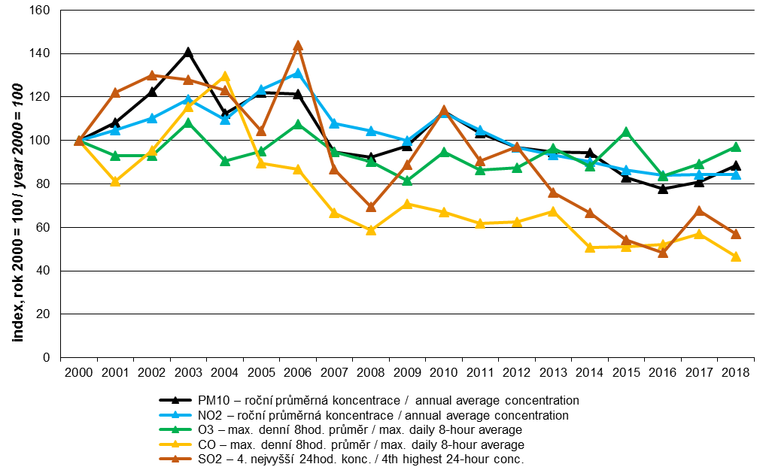
  - Obr. 2 Trendy imisních charakteristik vybraných znečišťujících látek, 2000–2018

Z lokálního až regionálního hlediska zůstává nejzávažnější situace v aglomeraci Ostrava/Karviná/Frýdek-Místek, k překračování imisních limitů však dochází ve všech zónách a aglomeracích. V aglomeraci Ostrava/Karviná/Frýdek-Místek způsobují vysoké koncentrace škodlivin nejen české zdroje, ale také přenos emisí z Polska. Po obou stranách hranice je vysoká koncentrace průmyslové výroby, hustá zástavba s lokálním vytápěním pevnými palivy a rozvinutá dopravní infrastruktura. V Praze a Brně jsou nejproblematičtější vysoké koncentrace suspendovaných částic a oxidu dusičitého na dopravně zatížených lokalitách. K emisím TZL zde nejvíce přispívají zdroje z kategorie REZZO 3 (převážně lokální vytápění domácností) a REZZO 4, k emisím NO_{x} nejvýznamněji přispívá kategorie REZZO 4. Na imisním zatížení suspendovanými částicemi se významně podílí také jejich resuspenze a eroze půdy, nezahrnované do emisních inventur, a lokálně také stavební činnosti, jejichž objem má od roku 2013 stoupající tendenci.
Zhoršená kvalita ovzduší není jen problémem aglomerací a větších měst, ale i malých sídel, kde má na znečištění ovzduší suspendovanými částicemi a benzo[a]pyrenem velký podíl lokální vytápění. Lze předpokládat, že i v obcích, kde se tyto škodliviny neměří, mohou být jejich koncentrace zvýšené až nadlimitní, což dokazují např. kampaňová měření v osmi malých sídlech České republiky.
Značná část území České republiky je každoročně vystavena i nadlimitním koncentracím přízemního ozonu. Vzhledem k chemismu ozonu se obecně nejedná o tak hustě obydlené oblasti jako v případě benzo[a]pyrenu a suspendovaných částic PM₁₀ a PM_{2,5}.

KVALITA OVZDUŠÍ V ČESKÉ REPUBLICE V ROCE 2018 VZHLEDEM
K IMISNÍM LIMITŮM PRO OCHRANU LIDSKÉHO ZDRAVÍ

Oblasti s překročením imisních limitů
Oblasti s překročením imisních limitů bez zahrnutí ozonu pokrývaly v roce 2018 cca 12,7 % území ČR s
přibližně 36,3 % obyvatel. Tyto oblasti byly vymezeny z důvodu překročení imisních limitů benzo[a]pyrenu a suspendovaných částic PM₁₀ a PM_{2,5}. Oblasti s překročením imisních limitů se zahrnutím přízemního ozonu (obr. 3) pokrývaly v roce 2018 cca 87,3 % území ČR s cca 75,6 % obyvatel.
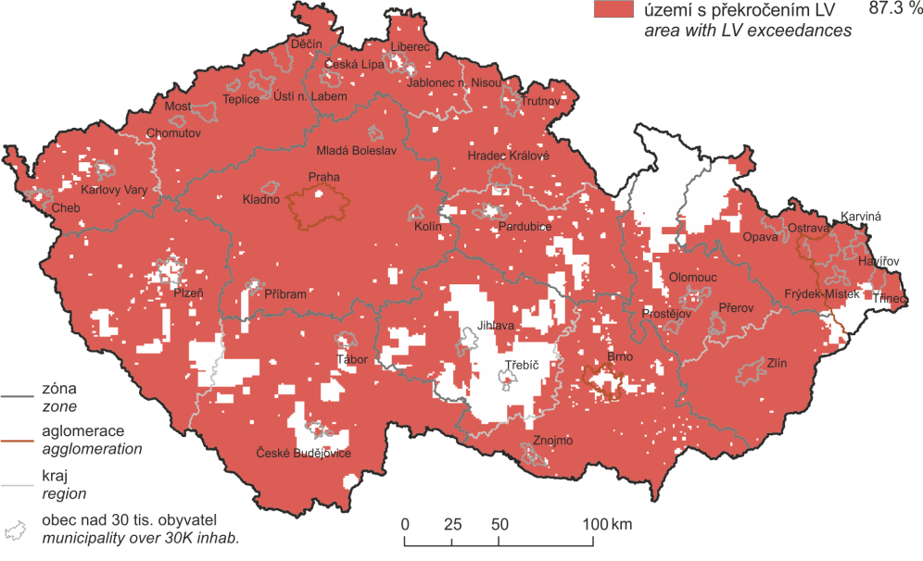
  - Obr. 3 Vyznačení oblastí s překročenými imisními limity pro ochranu zdraví se zahrnutím přízemního ozonu, 2018

Suspendované částice PM₁₀ a PM_{2,5}
Denní imisní limit suspendovaných částic PM₁₀ byl překročen na 3,2 % území ČR s cca 13,8 % obyvatel (obr. 4). Roční imisní limit PM₁₀ byl překročen na 0,1 % území ČR s cca 0,3 % obyvatel. Roční imisní limit suspendovaných částic PM_{2,5} byl překročen na 1,2 % území ČR s cca 6,1 % obyvatel. V roce 2018 byly nadlimitní koncentrace suspendovaných částic naměřeny v aglomeraci Ostrava/Karviná/Frýdek-Místek, v Moravskoslezském kraji bez aglomerace Ostrava/Karviná/Frýdek-Místek, dále v krajích Ústeckém, Středočeském, Zlínském, Olomouckém, Pardubickém a v aglomeracích Praha a Brno. Ačkoliv koncentrace suspendovaných částic PM₁₀ a PM_{2,5} poslední dva roky mírně stoupají, jejich úrovně jsou z dlouhodobějšího hlediska průměrné.

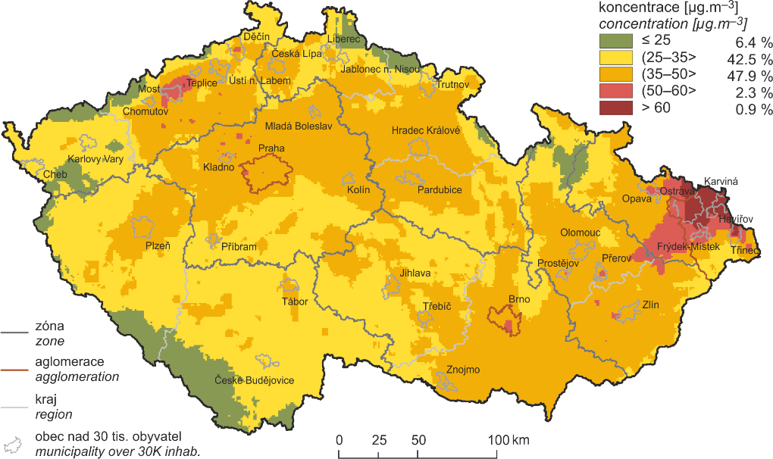
  - Obr. 4 Pole 36. nejvyšší 24hod. koncentrace PM₁₀, 2018

Benzo[a]pyren
Imisní limit benzo[a]pyrenu byl, stejně jako v předešlých letech, překročen v řadě měst a obcí (12,6 % plochy ČR s cca 35,5 % obyvatel; obr. 5). Odhad polí ročních průměrných koncentrací benzo[a]pyrenu je zatížen největšími nejistotami ze všech sledovaných látek, plynoucími nejen z nedostatečné hustoty měření, zejména na venkovských regionálních stanicích a v malých sídlech ČR. Z hlediska znečištění ovzduší benzo[a]pyrenem reprezentují malá sídla zásadní vliv lokálních topenišť na kvalitu ovzduší. Z dlouhodobějšího hlediska lze u koncentrací benzo[a]pyrenu konstatovat nevýrazný mírně klesající trend, který je však zcela závislý na meteorologických podmínkách.

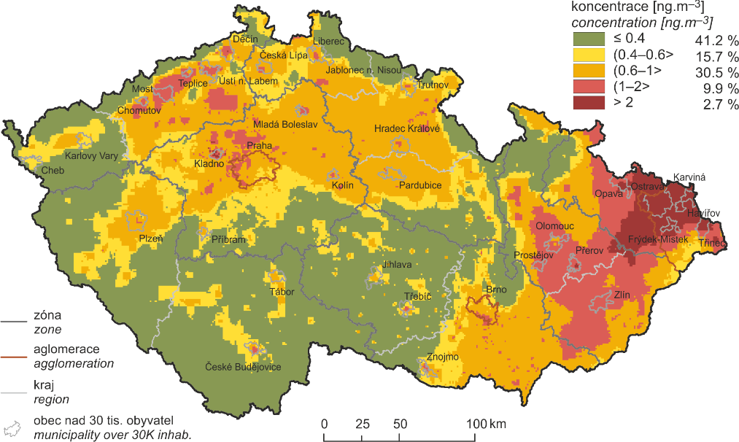

  - Obr. 5 Pole roční průměrné koncentrace benzo[a]pyrenu, 2018

Oxid dusičitý
Roční imisní limit oxidu dusičitého byl, obdobně jako v roce 2017, překročen na třech lokalitách s vysokou intenzitou dopravy (dvě stanice v Praze a jedna stanice v Brně). Překročení limitu lze však předpokládat i na dalších podobně dopravně zatížených místech, kde se měření neprovádí. Hodinový imisní limit NO₂ nebyl překročen. Z dlouhodobějšího hlediska koncentrace NO₂ velice pozvolně klesají.

Přízemní ozon
Imisní limit přízemního ozonu byl překročen na 80 % území ČR s cca 52,1 % obyvatel (průměr za období 2016–2018). Důvodem jsou extrémně příznivé meteorologické podmínky pro vznik přízemního ozonu, které se v roce 2018 často vyskytovaly nejen na území České republiky a které vedly k navýšení koncentrací a častějšímu překročení hodnoty imisního limitu O₃ v roce 2018 (obr. 6). Koncentrace O₃ nevykazují výrazný trend; nejvyšší koncentrace byly naměřeny v letech 2013, 2015 a 2018. Všechny tyto roky jsou charakterizovány výskytem příznivých meteorologických podmínek pro vznik ozonu.

  - Obr. 6 Počet překročení hodnoty 8hod. imisního limitu přízemního ozonu za rok na vybraných stanicích, 2016–2018

Látky bez překročení imisních limitů
Imisní limit benzenu byl překročen na lokalitě Ostrava-Přívoz. Imisní limity těžkých kovů, oxidu siřičitého a oxidu uhelnatého nebyly, obdobně jako v minulých letech, překročeny.

KVALITA OVZDUŠÍ V ČESKÉ REPUBLICE V ROCE 2018 VZHLEDEM
K IMISNÍM LIMITŮM PRO OCHRANU EKOSYSTÉMŮ A VEGETACE
Imisní limit O₃ pro ochranu vegetace (expoziční index AOT40) byl překročen na 23 lokalitách z celkového počtu 38 venkovských a předměstských stanic. Zároveň došlo i k navýšení plochy území s výskytem nadlimitních hodnot AOT40. Nárůst hodnoty expozičního indexu AOT40 za rok 2018 byl oproti roku 2017 zaznamenán na všech 35 lokalitách hodnocených v obou obdobích.
Imisní limity oxidu siřičitého a oxidů dusíku pro ochranu ekosystémů a vegetace nebyly překročeny na žádné venkovské lokalitě, kde se jejich měření provádí.
Podle výsledků modelování (v kombinaci s měřením) došlo v případě roční průměrné koncentrace SO₂ a pro průměrné koncentrace za zimní období 2017/2018 k překročení horní meze pro posuzování (UAT) na malých plochách Ústeckého, Karlovarského, Středočeského, Zlínského a Moravskoslezského kraje. Nadlimitní koncentrace NO_{x} se vyskytují zejména v okolí dopravních komunikací; v nejhodnotnějších přírodních částech České republiky ukazují výsledky modelového hodnocení na překročení imisního limitu pro NO_{x} na velmi malém území několika chráněných krajinných oblastí.

SMOGOVÝ VAROVNÝ A REGULAČNÍ SYSTÉM
V roce 2018 bylo z důvodu zvýšené koncentrace PM₁₀ vyhlášeno 10 smogových situací a 4 regulace o celkové délce trvání 775 hodin (resp. 259 hodin pro regulace). Smogové situace a regulace se vyskytovaly zejména v únoru a první dekádě března. K jejich vyhlášení došlo ve čtyřech oblastech SVRS z 16, a to v aglomeraci Ostrava/Karviná/Frýdek-Místek bez Třinecka, na Třinecku, v zóně Moravskoslezsko a ve Zlínském kraji.
V roce 2018 došlo rovněž k vyhlášení 12 smogových situací z důvodu vysokých koncentrací přízemního ozonu o celkové délce trvání 378 hodin. Smogové situace byly vyhlašovány zejména v první dekádě července, a na území aglomerace Praha, zóny Střední Čechy a Ústeckého kraje i na konci července až v první dekádě srpna. Varování pro ozon nebylo vyhlášeno v žádné oblasti SVRS.

Emise znečišťujících látek
Meziroční srovnání produkce emisí hlavních znečišťujících látek v letech 2017 a 2018 potvrzuje obecný trend snižování emisí z energetických a průmyslových zdrojů. Předběžné údaje za emise z dopravy naznačují, že nedošlo k výrazným změnám proti roku 2017. Na poklesu emisí z vytápění domácností (cca 6–9 %) se podílí snížení počtu denostupňů o cca 11 %.
Sektor lokálního vytápění domácností se v roce 2017 i nadále významně podílel na znečišťování ovzduší, konkrétně na emisích PM₁₀ 59,1 %, PM_{2,5} 74,3 % (obr. 7), oxidu uhelnatého 67,8 %, VOC 47,7 %, arsenu 34,4 %, kadmia 51,1 % a benzo[a]pyrenu 98,3 %. Rozhodující podíl sektoru veřejné energetiky a výroby tepla převládal u emisí oxidu siřičitého (51,7 %) a niklu (37,5 %). Sektory silniční nákladní dopravy, osobní automobilové dopravy, nesilničních vozidel a ostatních strojů např. v zemědělství a lesnictví se podílejí nejvýznamněji na emisích oxidů dusíku (42,8 %).

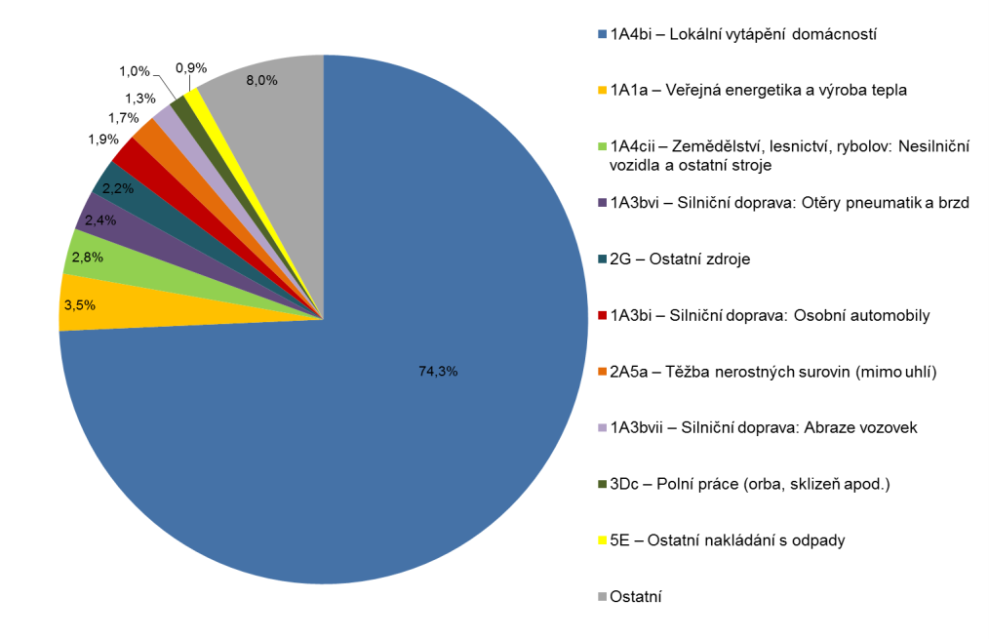
  - Obr. 7 Podíl sektorů NFR na celkových emisích PM2,5, 2017

projekt TITSMZP704 Měření a analýza znečištění ovzduší s důrazem na vyhodnocení podílu jednotlivých skupin zdrojů financovaném se státní podporou TAČR

